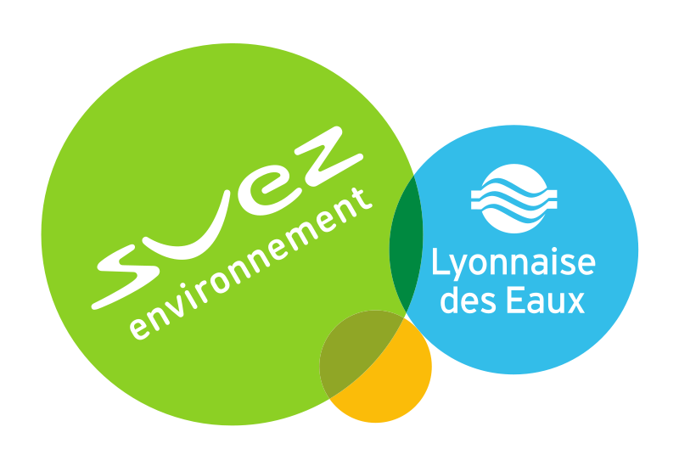
Fiche de renseignements

Nom du Site | Damez
Type de Site | Reservoir
Commune | Saint Pierre la Palud
N° PPV/ tab | 5492 – C01

Concernant la station de production : fonctionnement Liée à la station du Martinets Savigny

- Pointe EDF

Oui / Non
Horaires :

- Nombre de Pompes en fonctionnements

Totales Pompe : 0
Mode de fonctionnement : Solo ; parallèles // Jusqu'à [0] ; Gravitaire
Permutation de Pompe en cas de défaut : Oui / Non

- Mode Dégradé

Horloge locale
Interconnexion automatique
Interconnexion Manuel

- Défaut bloquant

